Информационный бюллетень  «Вестник Новосельского сельского поселения Новокубанского района» | № 20 от 30.08.2018 года  Учредитель: Совет Новосельского сельского поселения Новокубанского района

УВАЖАЕМЫЕ НАЛОГОПЛАТЕЛЬЩИКИ
НОВОСЕЛЬСКОГО СЕЛЬСКОГО ПОСЕЛЕНИЯ!

Обращаем ваше внимание, что 1 декабря 2018 года истекает срок уплаты транспортного, имущественного и земельного налогов за 2017 год.
Всем, кто не получил налоговые уведомления на оплату имущественных налогов за 2017 год, могут обратиться для уточнения информации и формирования платежного извещения на уплату налогов в Администрацию Новосельского сельского поселения (по адресу п. Глубокий ул. Школьная. 13) в каб. № 5.

Справки по тел. 2-51-25, 2-51-88

Администрация

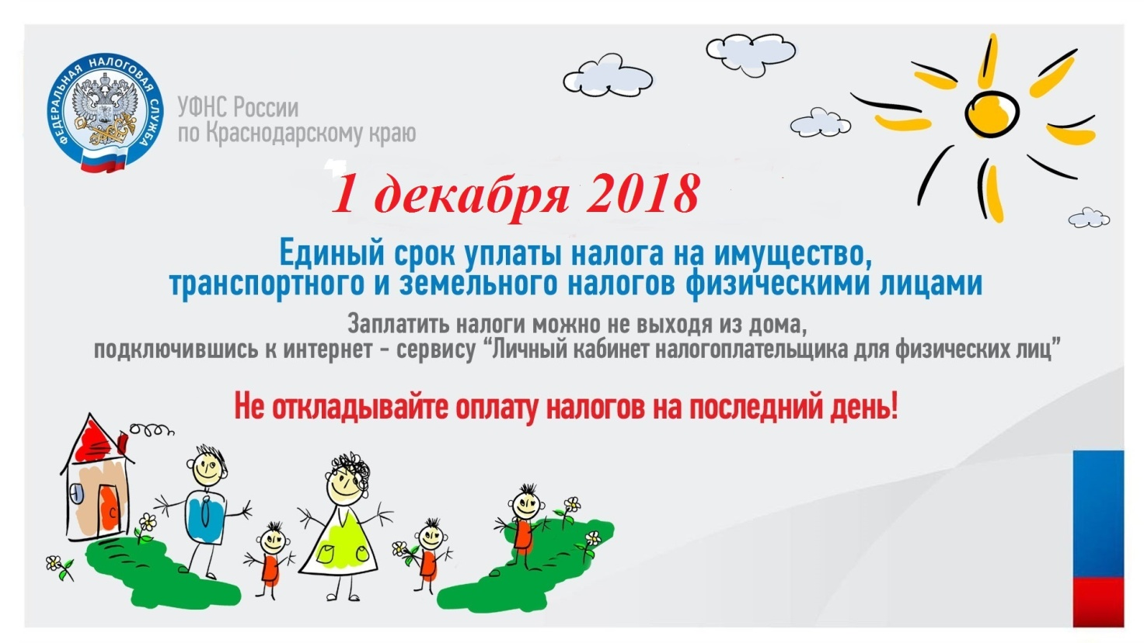

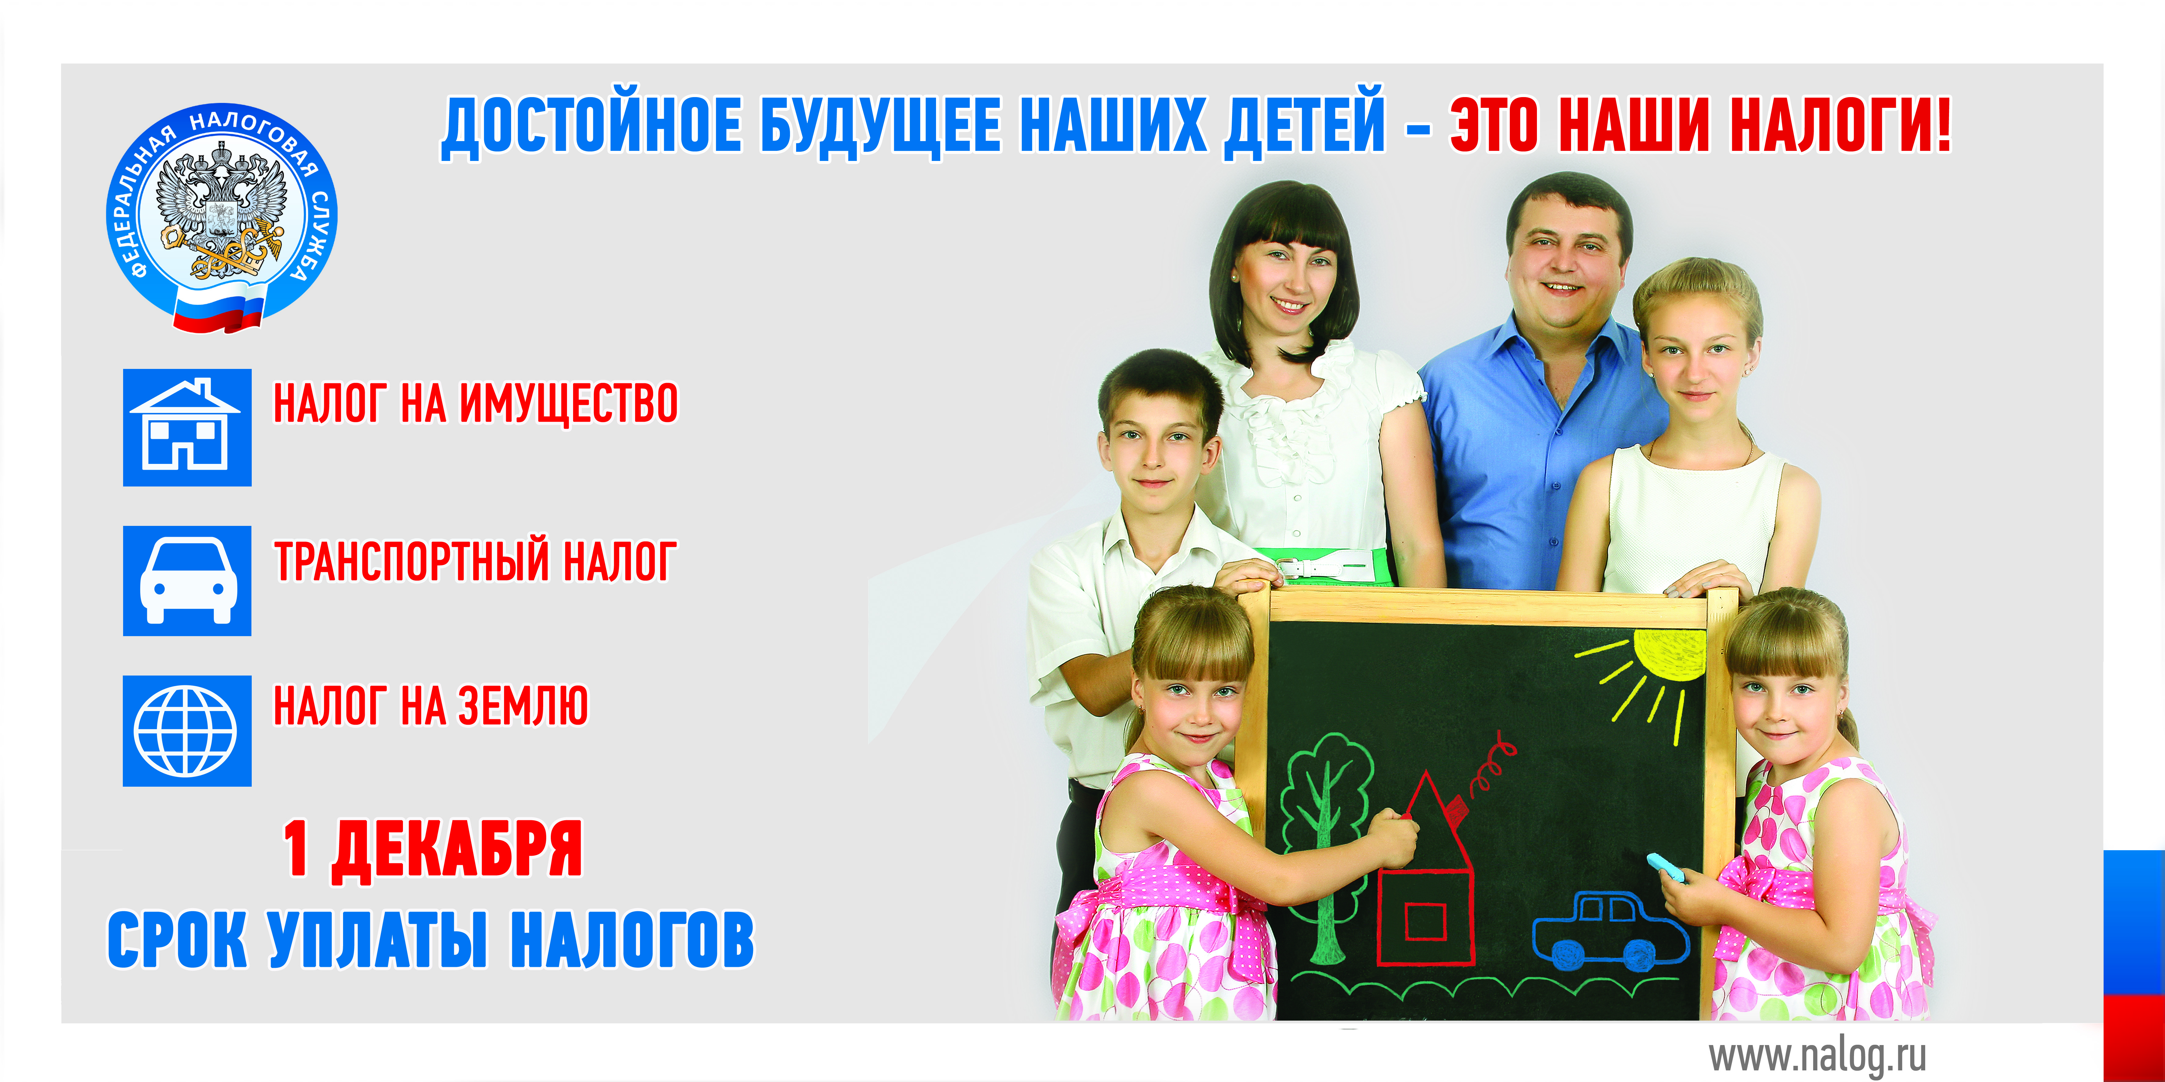

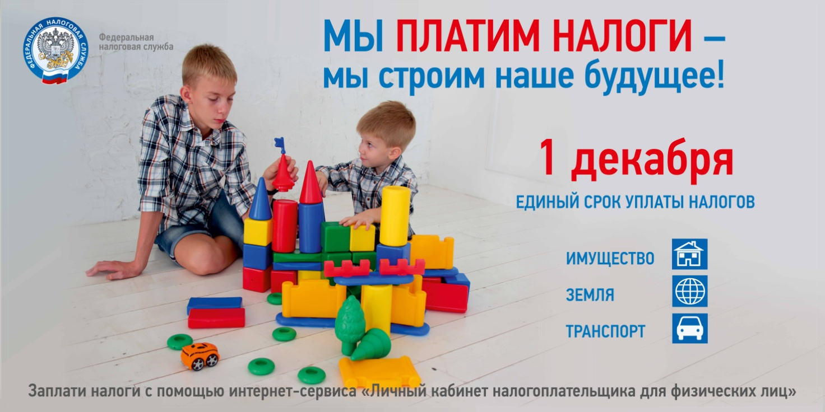

Информационный бюллетень  «Вестник Новосельского сельского поселения Новокубанского района» | Адрес редакции-издателя:  352207, Краснодарский край, Новокубанский район, пос. Глубокий, ул.Школьная, 11А.  Главный редактор А.Е.Колесников | Номер подписан к печати  29.08.2018 г. в 16-00  Тираж 20 экземпляров  Дата выхода бюллетеня 30.08.2018 г.  Распространяется бесплатно

